1. Junginys, turintis šią struktūrą:
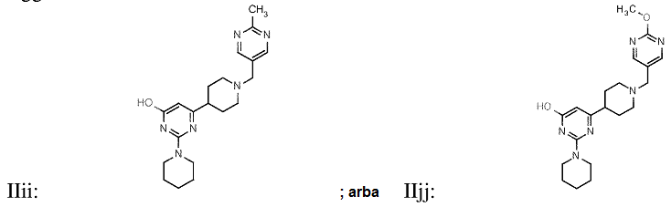
arba bet kurio aukščiau paminėto farmaciniu požiūriu priimtina druska.

2. Junginys pagal 1 punktą, turintis šią struktūrą:
IIa:
arba farmaciniu požiūriu priimtina jo druska.

3. Kompozicija, apimanti efektyvų kiekį junginio arba farmaciniu požiūriu priimtinos junginio druskos pagal 1 arba 2 punktą ir farmaciniu požiūriu priimtiną užpildą arba nešiklį.

4. Kompozicija pagal 3 punktą, kur kompozicija yra sukomponuota geriamajam vartojimui.

5. Kompozicija pagal 3 punktą, kur kompozicija yra tabletės arba kapsulės pavidale.

6. Kompozicija pagal 3 punktą, kur junginio arba jo druskos esamas kiekis yra nuo maždaug 1 mg iki maždaug 1000 mg.

7. Junginys pagal 1 arba 2 punktą arba farmaciniu požiūriu priimtina jo druska, skirti naudoti sutrikimo gydymui, kur sutrikimas yra kepenų steatozė, širdies kraujagyslių sutrikimas, lipoproteinų metabolizmo sutrikimas, gliukozės metabolizmo sutrikimas, uždegimas, išeminė nekrozė, gaubtinės žarnos vėžys, plaučių vėžys, krūties vėžys, odos vėžys, trombozinis sutrikimas, Alzheimerio liga, Parkinsono liga, pankreatitas arba per didelė tulžies produkcija.

8. Junginio pagal 1 arba 2 punktą arba farmaciniu požiūriu priimtinos jo druskos panaudojimas gamyboje medikamento, skirto sutrikimo gydymui, kur sutrikimas yra kepenų steatozė, širdies kraujagyslių sutrikimas, lipoproteinų metabolizmo sutrikimas, gliukozės metabolizmo sutrikimas, uždegimas, išeminė nekrozė, gaubtinės žarnos vėžys, plaučių vėžys, krūties vėžys, odos vėžys, trombozinis sutrikimas, Alzheimerio liga, Parkinsono liga, pankreatitas arba per didelė tulžies produkcija.

